VENDIM

Nr. 139, datë 24.2.2016

PËR KALIMIN NË PRONËSI TË BASHKISË DEVOLL, PËR NJËSINË ADMINISTRATIVE QENDËR BILISHT, TË PRONËS NR. 783, NË ZONËN KADASTRALE 1202, DHE PËR NJË SHTESË NË VENDIMIN NR. 1056, DATË 16.7.2008, TË KËSHILLIT TË MINISTRAVE, “PËR MIRATIMIN E LISTËS SË INVENTARIT TË PRONAVE TË PALUAJTSHME SHTETËRORE, NË KOMUNËN QENDËR BILISHT, TË QARKUT TË KORÇËS”

Në mbështetje të nenit 100 të Kushtetutës, të neneve 13 e 15, të ligjit nr. 8743, datë 22.2.2001, “Për pronat e paluajtshme të shtetit”, të ndryshuar dhe të neneve 3, shkronja “e”, 5, 7, 8 e 17, të ligjit nr. 8744, datë 22.2.2001, “Për transferimin e pronave të paluajtshme publike të shtetit në njësitë e qeverisjes vendore”, të ndryshuar, me propozimin e ministrit të Punëve të Brendshme, Këshilli i Ministrave

VENDOSI:

1. Kalimin në pronësi të Bashkisë Devoll, për njësinë administrative Qendër Bilisht, të pronës me numër pasurie 783, e ndodhur në zonën kadastrale 1202, me sipërfaqe 14 000 (katërmbëdhjetë mijë) m², sipas planimetrisë dhe formularit bashkëlidhur këtij vendimi, për ndërtimin e stacionit të transferimit të mbetjeve të ngurta.
2. Në listën e inventarit të pronave të paluajtshme shtetërore, që i bashkëlidhet vendimit nr. 1056, datë 16.7.2008, të Këshillit të Ministrave, “Për miratimin e listës së inventarit të pronave të paluajtshme shtetërore, në komunën Qendër Bilisht, të qarkut të Korçës”, të shtohet prona e përmendur në pikën 1, të këtij vendimi.
3. Bashkisë Devoll i ndalohet të ndryshojë destinacionin e pronës së përcaktuar në pikën 1, të këtij vendimi, ta tjetërsojë atë ose t’ua japë në përdorim të tretëve.
4. Ngarkohen ministri i Punëve të Brendshme, kryetari i Bashkisë Devoll dhe kryeregjistruesi i Zyrës Qendrore të Regjistrimit të Pasurive të Paluajtshme të Republikës së Shqipërisë për ndjekjen dhe zbatimin e këtij vendimi.
Ky vendim hyn në fuqi pas botimit në Fletoren Zyrtare.

KRYEMINISTRI
Edi Rama

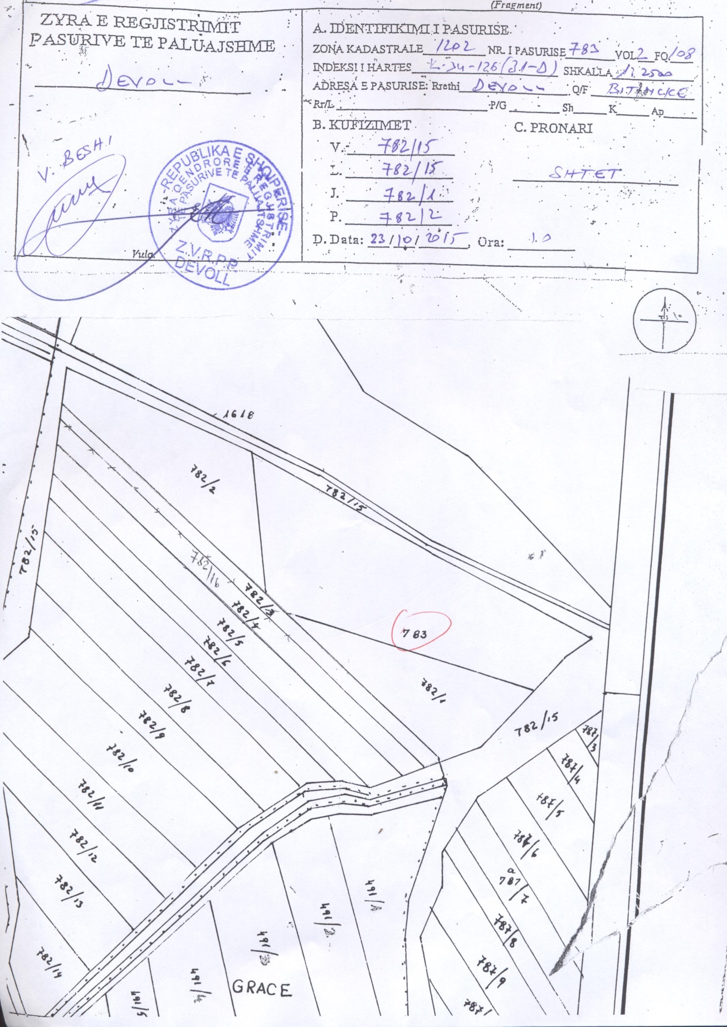

FORMULAR PËR INVENTARIZIMIN E PRONAVE TË PALUAJTSHME SHTETËRORE

Institucioni i pushtetit qendror: Ministria e Punëve të Brendshme
Agjencia e Inventarizimit të Pronës Publike
Bashkia Devoll
Fusha e përdorimit të pronës: Shërbime publike

